Relación 2

1. PRÓLOGO DE LA PRÁCTICA

Primer minijuego

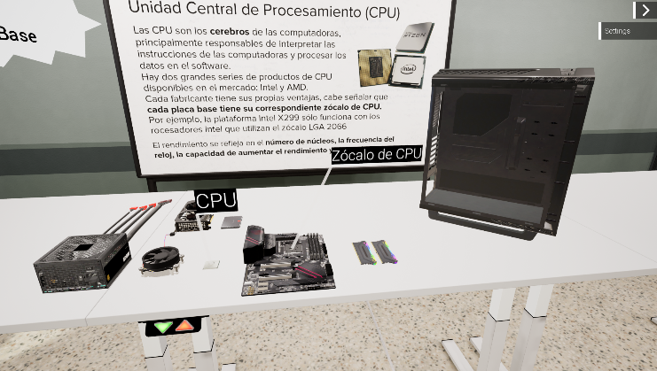
El primer minijuego comienza con esta situación, tendremos que poner los componentes dentro del PC para montarlo y encenderlo.

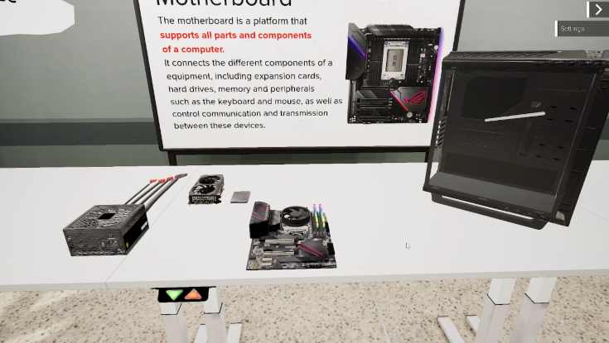
Aquí tenemos los componentes que van en la placa base ya montados.

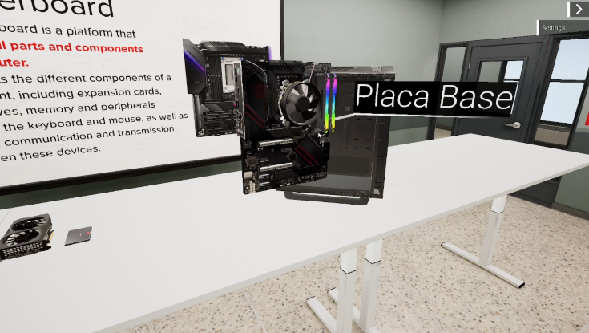

Ahora introducimos la placa base en la caja.

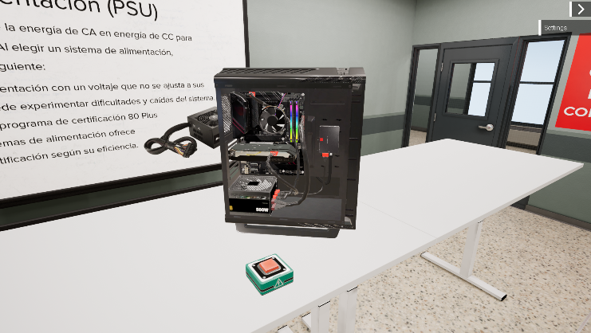

Ya está el PC completo montado.

Segundo minijuego

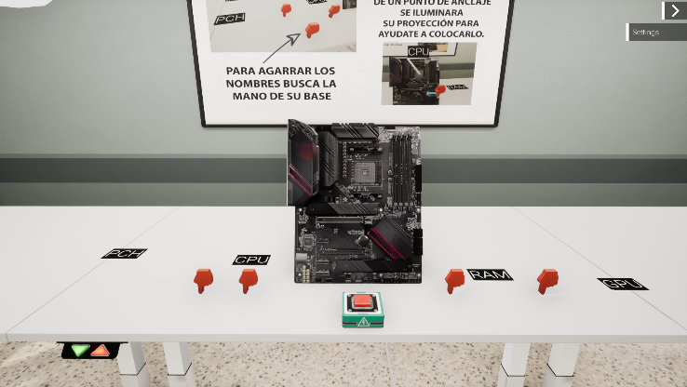

Este minijuego consta de señalar en que parte de la placa va cada componente que nos marca en la mesa.

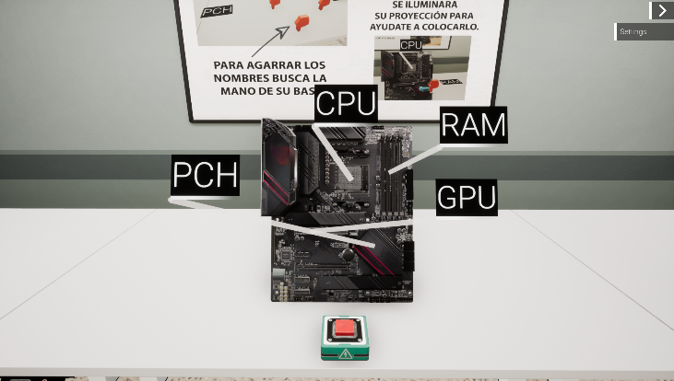

Este minijuego consta de señalar en que parte de la placa va cada componente que nos marca en la mesa.

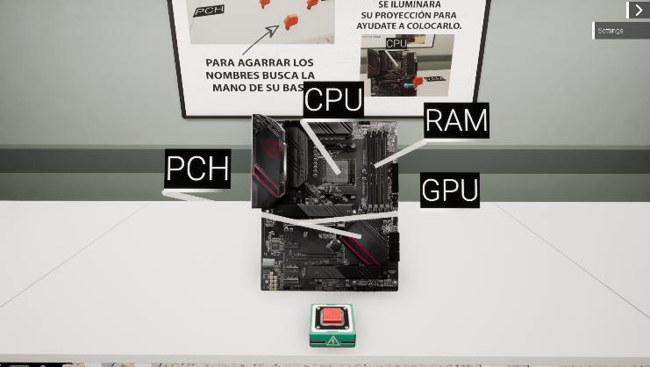

Tercer minijuego

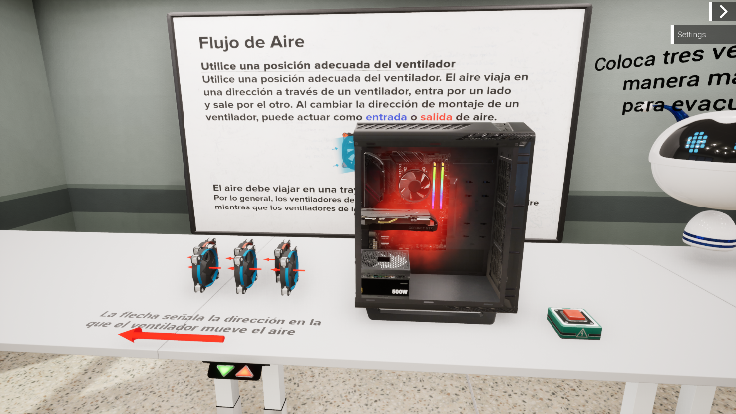

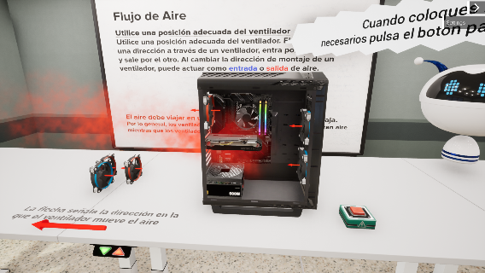

2. PASOS PARA REALIZAR LA PRÁCTICAR

PC BARATO – 733,74€

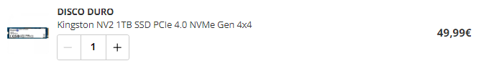
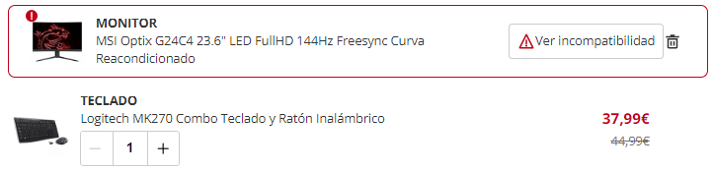

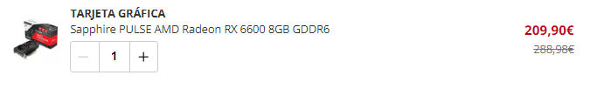
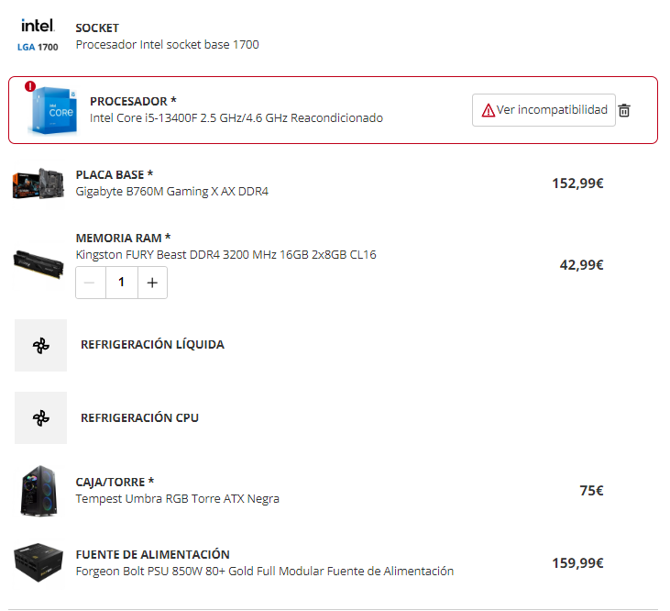

- Procesador: Aparece que tiene una incompatibilidad pero es por que no queda stock del producto, su precio es de 163€.

- Placa base: Tiene una placa base que es gaming, por tanto, el pc será apto tanto para trabajar como para jugar.

- Memoria RAM: Son 16 GB DDR4, suficiente para ir rápido en lo que se vaya a hacer.

- Caja: Lo suficientemente grande para que quepan todos los componentes.

- Fuente de alimentación: Es modular para usar lo necesario y con 850W.

- Tarjeta gráfica: Una tarjeta que se puede utilizar en caso de necesitar potencia para cierta aplicación y que también sirve para jugar.

- Disco duro: Un M2 Kingston, de 1TB, rápido y con espacio.

- Monitor: De nuevo aparece incompatibilidad por falta de stock, cuesta 149€.

- Pack teclado y ratón: Un pack para que sea más económica su compra, además de logitech, no son malos por ser un pack.

- Altavoces: Por que quede completo unos altavoces por si es necesario escuchar cualquier cosa que reproduzca el sistema.

Pasos para montarlo:

1.Empezaremos poniendo los componentes en la placa base:

El procesador, lo sacamos de su caja y del plástico, en la placa base abrimos la tapa de protección y con mucho cuidado y sin tocar los pines pondremos el procesador, haciendo que coincida el triangulo en la marca que aparece en el socket para ponerlo correctamente.

Una vez puesto bajamos la tapa de protección y saltará la tapa que tenia encima el procesador, es lo normal.

Después toca poner la pasta térmica, se puede poner de diferentes manera con tal de que quede esparcida por toda la superficie del procesador, en mi caso, me parece más sencillo ponerlo en el medio y que al poner el disipador se esparza en todas direcciones.

Por último pondremos encima del procesador el disipador para evitar su calentamiento, encajando las bases del disipador en las entradas para ello, deben hacer un clic, y conectar el cable que trae, que es del ventilador, al cpu_fan.

Sacamos la memoria RAM de sus cajas y tendremos que introducirla en sus slots abriendolos primero en la placa y teniendo en cuenta que no hay que forzarlo, si no entra es que la muesca no encaja correctamente y que en esa placa, los slots de memoria RAM se abren por ambos lados o solo por uno.

Seguimos con el disco duro, que al ser un M2, tendremos que introducirlo en su respectivo slot, se dobla para introducirlo y luego se atornilla y encaja justamente en un hueco que tiene la M2 para el tornillo.

2. Una vez lista la placa base la metemos en la caja y la atornillamos en sus respectivos huecos.

3. Ahora que está hecho todo lo anterior, toca poner la tarjeta gráfica ya que es voluminosa y podría dificultarnos e impedirnos hacer los anteriores pasos.

4. Introducimos la fuente de alimentación y la atornillamos también, y conectamos los cables que salen a los sitios correspondientes de la placa base, el ATX 20+4 pines, el ATX 4 pines, otro para la gráfica que es AT de 6 pines (8 si necesita más potencia).

5. Por último tendríamos que conectar los cables del panel frontal a los huecos de la placa base, cada cable tiene su hueco correspondiente y hay que ponerlos bien, porque sino el pc podría no encender al pulsar el botón de encendido o el de reiniciar, o podrían intercambiarse.

Con esto el pc ya enciende, pero aun quedan algunas cosas hasta darle al botón de encender.

6. Cerramos la caja, y después conectamos el teclado y ratón a los USB de la parte de la placa base. Conectamos el monitor a la corriente y el cable de imagen (HDMI o Displayport) a la tarjeta gráfica. Los altavoces a la corriente y al puerto jack verde.

7. Una vez hecho esto ya podremos encender el equipo funcionando correctamente.

PC CARO – 23.450,40
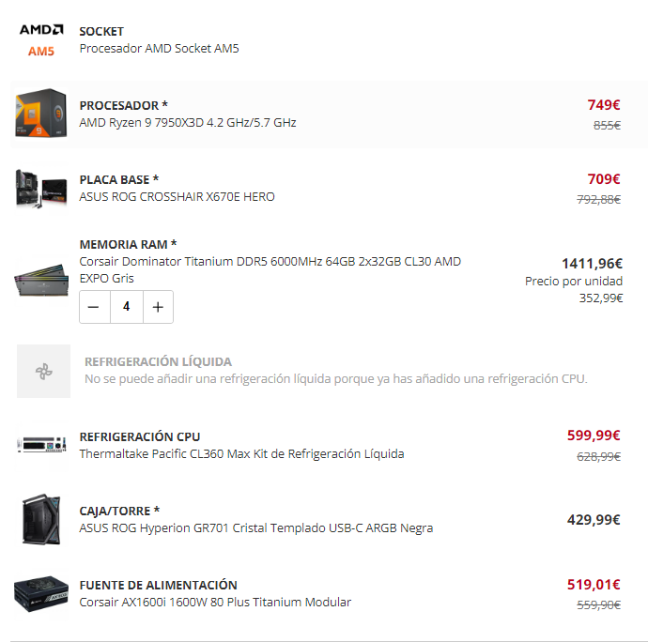
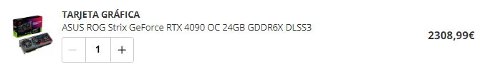
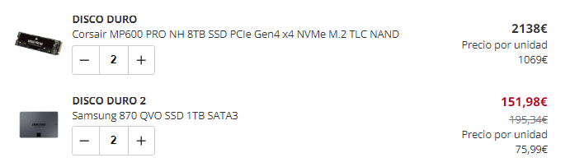

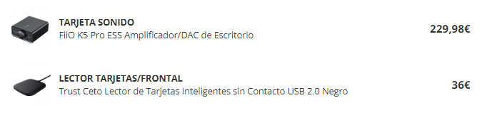
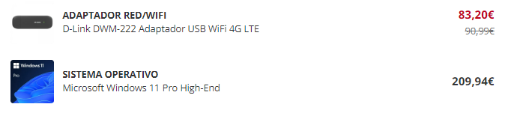

- Procesador: Esta vez para cambiarlo he elegido AMD

- Placa base: Placa de ASUS potente

- Memoria RAM: 4 memorias de 64 GB, 256 GB en total.

- Una refrigeración líquida, más potente que por aire.

- Caja: De nuevo una caja grande para que quepan todos los componentes.
- Refrigeración CPU: Refrigeración extra para la CPU, para que pueda llegar a mayor rendimiento sin sufrir tanto.

- Fuente de alimentación: 1600W para poder alimentar a todos los componentes y de tipo modular.

- Tarjeta gráfica: La 4090, la más tocha hasta la fecha, tira todo lo que quieras a muy buen rendimiento y en caso de juegos con los gráficos al máximo.

- Discos duros: 2 M2 con 8 TB para instalar el sistema y lo que sea necesario y para tener más organizado lo que se almacena 2 discos más de 1TB SSD de samsung.

- Tarjeta de sonido: Para mayor calidad del sonido
- Lector de tarjetas: Siempre viene bien cuando es necesario introducir el DNI o para cualquier certificado en el que haga falta.

- Adaptador WiFi: Para conectar de forma inalámbrica el pc a la red.

- SO: Windows 11 pro preinstalado en el equipo.

1. Al igual que en el pc anterior, se montan los componentes en la placa base

Sacamos el procesador de la caja y el plástico, en la placa base abrimos la tapa de protección, sin tocar los pines pondremos el procesador, haciendo coincidir el triangulo en la marca que aparece en el socket para ponerlo correctamente. Al bajar la tapa de protección salta la del procesador y lo retiramos.
Se añade la pasta térmica, se puede de varias maneras, para mi es más fácil poner un punto en medio del procesador y que al poner el disipador encima quede esparcido por todo el procesador.

Se pone el disipador encima del procesador encajando las patas en sus marcas y haciendo clic, el cable que sale se conecta a cpu_fan.

Instalamos la refrigeración de la CPU que hemos añadido extra para la mejora del rendimiento.

Sacamos la memoria RAM de la caja y las ponemos en sus slots, para ello se abren las pestañas de estas ya sea una o las dos, según las placa y se introduce el módulo de manera que coincida la muesca.

Ahora para los discos duros es más complejo que el pc anterior, introducimos los M2 en sus slots, y se atornillan, luego los SSD hay que atornillarlos en la caja en la parte donde tenga los huecos para ello, y conectarle tanto el cable de alimentación de la fuente como el SATA para los datos (este SATA se conecta por un lado a la placa base y por otro al disco duro).

2. Atornillamos la placa en la caja.

3. Montaremos la refrigeración líquida, montando cada una de sus partes de forma que sea beneficioso para la ventilación y con cuidado al meter el líquido refrigerante que no se derrame sobre ningún componente,

4. Montamos la fuente de alimentación atornillándola y conectando sus cables correspondientes a los distintos conectores, el ATX 20+4 pines, el ATX 4 pines, otro para la gráfica que es AT de 6 pines (8 si necesita más potencia) y el SATA que comentamos antes a los 2 SSD. Como la fuente de alimentación es modular podremos conectar los cables que necesitemos y los que no podremos dejarlos fuera.

5. Conectamos los cables del panel frontal a los huecos correspondientes en la placa base, de tal modo que este de forma correcta, porque si no lo están el pc podría no encender al pulsar el botón de encendido o el de reiniciar, o incluso podrían estar intercambiados.

6. Se cierra la caja, entonces ya podemos conectar los dispositivos externos, como el teclado, ratón, y unos extras de tarjeta de sonido, lector de tarjetas y adaptador de red wifi. También conectaremos el monitor a la corriente y a la tarjeta gráfica.

7. Entonces, con esto hecho, podremos encender el ordenador correctamente, y en este caso tendremos la licencia de Windows 11 para cuando instalemos el sistema.

Número/letra | Nombre | Funcionalidad
1 | Socket
2 | Slots memoria RAM
3 | Conector fuente 20+4 pines
4 | Conector USB
5 | Conector USB-c
6 | Conectores de la placa
7 | Conector M2
8 | Chipset
9 | Conectores del panel frontal
10 | Panel de errores de la placa base
11
12 | Conector USB
13 | Conector audio
14 | Pila
15 | PCI-Express
16 | PCI-Express
17 | PCI-Express
18 | Conector de ventilador
19 | Conector ATX 20+4 pines

Número/letra | Nombre | Funcionalidad
A | PS2 | Conecta teclado y ratón.
B | USB | Conecta periféricos y dispositivos que utilicen USB.
C | USB 3.0 (alta calidad) | Conecta periféricos y dispositivos que utilicen USB.
D | USB-c | Transfiere datos, vídeo y energía de forma simultánea.
E | RJ-45 | Ethernet
F | USB alta calidad | Conecta periféricos y dispositivos que utilicen USB.
G | Antena WiFi | Conecta por WiFi a la red
H | Conectores jack | Audio
I | Fibra óptica | Audio

